Visita al Túnel de Montclar del Canal d'Urgell .

Construït entre 1853 i 1861, durant més de cent anys va ser l'obra d'enginyeria hidràulica més important d'Europa.

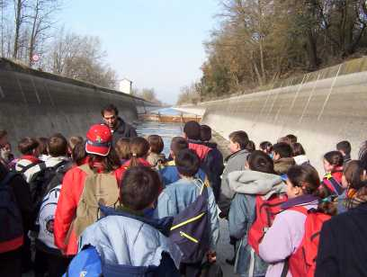
La Mina, que així és com en diem els de Montclar, comença al quilòmetre 17 del canal i es va fer per travessar la Serra de Montclar. Té una longitud de 4925 m i va costar 6.200.000 ptes de l'època. Actualment vindria a costar uns 240.000.000 €. El 1860 hi van arribar a treballar uns 6000 treballadors, dels quals 1000 eren presoners dels penals de Burgos i Tarragona que treballaven en condicions semblants a l'esclavatge.

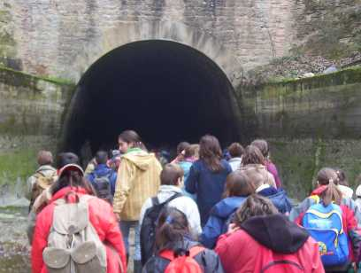
L'autor del projecte va ser Pere de Andrés i Puigdollers, l'enginyer director el Domènec Cardenal i el constructor el Carles Tassier. Els noms de tots els qui hi van treballar no el sabem, així com tampoc el nom dels 114 presoners que hi van morir.

Ara estem entrant per la boca nord, per la Vall del Coscó, al davant mateix del poble de Marcovau. Vam caminar una hora fins a tornar a veure la claror del Sol de la boca sud.

Una de les dificultats més grans amb què es van trobar durant la construcció va ser la gran quantitat d'aigua que brollava a la galeria. En van haver d'arribar a bombar 20 milions de litres diaris.
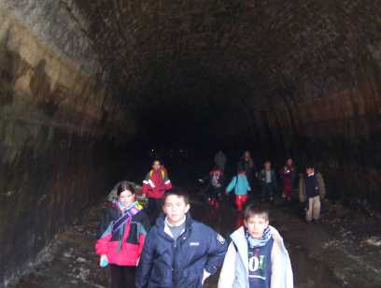

El canal té un desnivell mitjà del 0.0004 metres per metre. És a dir que cada 10m baixa uns 4mm.

El pendent mitjà de la Mina és de 9 mm cada 10 m. La Mina és una mica més pendent per compensar que no és tan ampla com la resta de canal. El canal té una amplada d'uns 7.75 m de promig i la Mina de 6 m.
